Drei Gipfel, drei Gebirge, ein Hochplateau
Bergtage rund um das Seefelder Hochplateau – eine neue Idee vom Weitwandern
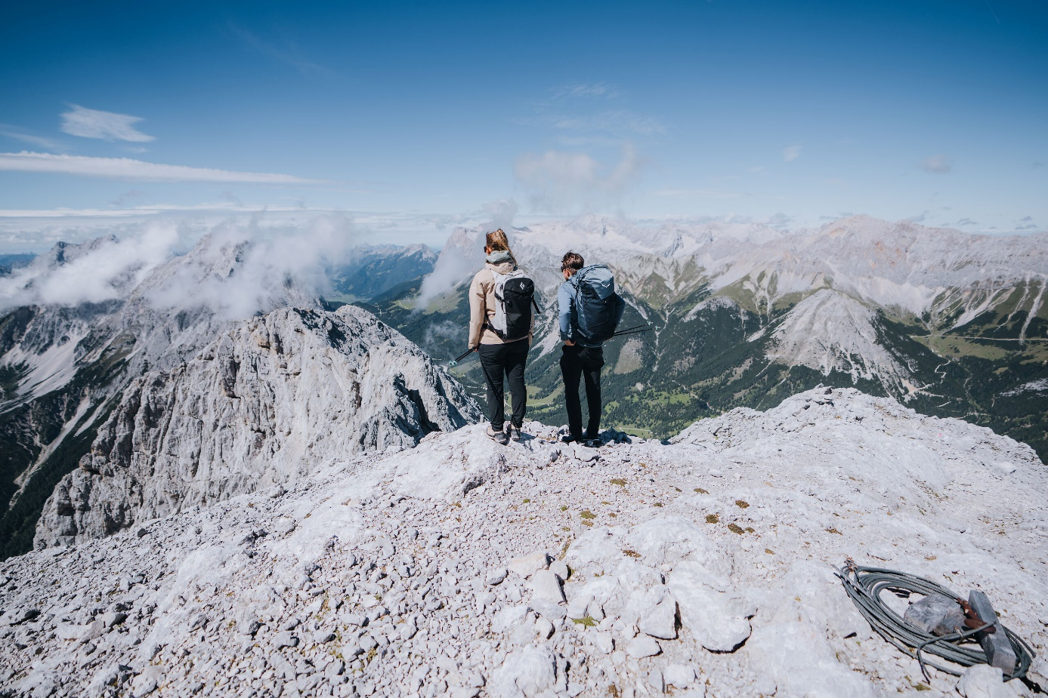Überschreitung der Hohen Munde. Blick vom Westgipfel auf die Zugspitze und Mieminger Kette. © Region Seefeld/Eva Beer
Bergführer Franz Markart steht auf dem Ostgipfel der Hohen Munde und dreht sich einmal um die eigene Achse. Im Norden die schroffen Wände des Wettersteins, dahinter die Zugspitze. Im Osten die Zacken des Karwendels, wild und weitläufig. Und tief unten, auf 1.200 Metern, das Seefelder Hochplateau – jener sonnige Balkon über dem Inntal, von dem er heute Morgen aufgebrochen ist. „Diese Weite und das Licht", sagt er, „sind oft das, was den Gästen am meisten in Erinnerung bleibt." Franz hat diese Tour unzählige Male geführt. Und doch, sagt er, überrasche ihn der Blick von hier oben jedes Mal aufs Neue.

Weitwandern hat in den Alpen seit Jahren Hochkonjunktur. Mehrtägige Routen über Pässe, Kämme und durch entlegene Täler versprechen das, was vielen im Alltag fehlt: Weite, Rhythmus und das Gefühl, sich Schritt für Schritt in eine Landschaft hineinzuleben. Es ist – wie Karmen Nahberger vom Österreichischen Wandergütesiegel es formuliert – „die Sehnsucht nach einem intensiven Naturerlebnis und dem Wunsch, Landschaften zu erwandern, die einem nicht auf dem Silbertablett präsentiert werden".
Doch die klassische Form hat auch ihre Nachteile. Hütten müssen Monate im Voraus gebucht werden, der gesamte Rucksack wandert jeden Tag mit, und am Ende steht oft die unbefriedigende Frage: Wie komme ich zurück zum Auto? „Beim klassischen Weitwandern folgt man einem starren Korsett vorab gebuchter Etappenziele", sagt Nahberger. „Da bleibt wenig Spielraum für längere Pausen oder spontane Routenänderungen."
Die Region Seefeld dreht das Prinzip um. Statt einer linearen Route von A nach B führt ein sternförmiges Konzept in drei grundverschiedene alpine Räume: nach Norden auf die Gehrenspitze (2.367 m) im Wetterstein, nach Westen auf die Hohe Munde (2.662 m) in der Mieminger Kette und nach Osten auf die Reither Spitze (2.374 m) im Karwendel. Drei Gipfel, drei Gebirge, drei Tage – und immer wieder dieselbe Unterkunft auf dem sonnigen Hochplateau.
Sternförmig wandern kann man von vielen Standorten in den Alpen. Doch nirgendwo sonst in den Nordalpen stoßen drei landschaftlich so grundverschiedene Gebirgsgruppen auf so engem Raum aneinander – und die Region Seefeld ist die erste Destination, die daraus ein kuratiertes Tourenkonzept mit konkreten Routen und Planungshilfen gemacht hat: die BIG 3.
Was dahintersteht: 62 Kilometer, über 4.500 Höhenmeter im Aufstieg, rund 32 Stunden Gehzeit – verteilt auf drei fordernde Tage. Kein Spaziergang. Aber ein Konzept, das die klassischen Hürden des Weitwanderns eliminiert, ohne die alpine Intensität zu beschneiden.
Freilich: Wer vom klassischen Weitwandern das Gefühl sucht, wirklich Strecke gemacht zu haben – einen Startpunkt hinter sich zu lassen und verwandelt an einem anderen Ort anzukommen –, wird das bei einer Sternwanderung nicht finden. Das bleibt ein Qualitätsmerkmal der linearen Fernwanderung, das kein Sternkonzept ersetzen kann.
Gehrenspitze – der stille Auftakt im Wetterstein
Der erste Tourentag führt in ein Gebirge, das alpiner und schroffer ist, als man es vom Plateau aus vermuten würde: das Wetterstein. Bergführer Franz Markart kennt den Kontrast aus Dutzenden geführter Touren in dieser Gegend. „Das Wetterstein hat steile Wände, markante Felsformationen und deutlich anspruchsvollere Routen als vieles, was man in der Umgebung findet", sagt er. „Gleichzeitig findet man abseits der bekannten Ziele ruhigere Ecken mit viel Naturerlebnis."
Ausgangspunkt ist der Parkplatz beim Fußballplatz Leutasch – man steht direkt unter dem Gipfel, den man an diesem Tag erobern will. Der Weg führt hinein ins stille Puittal, durch Wald und Serpentinen, bis sich weite Wiesen öffnen und eine Szenerie freilegen, die wenig mit dem touristischen Trubel gemein hat, den man rund um Seefeld erwarten würde. Am benachbarten Schüsselkar suchen Kletterer ihre Linien, neugierige Gämsen beobachten den Aufstieg aus sicherer Distanz. „Hier überrascht viele die Stille", sagt Markart. „Während es rund um Seefeld oft belebt ist, findet man im Puittal und an der Gehrenspitze noch echte Einsamkeit."
Mit 25 Kilometern Distanz, 1.560 Höhenmetern und rund 11,5 Stunden Gehzeit ist die Gehrenspitze alles andere als ein lockerer Einstieg. Sie ist die längste Tour der BIG 3, gemessen an der Distanz. Im oberen Bereich sind Trittsicherheit und eine gute Orientierung Pflicht. Oben am Gipfel auf 2.367 Metern bricht die Wand jäh ab. Der Blick reicht über das Wettersteinmassiv, das Karwendel und die gesamte Mieminger Kette. Wer hier steht, bekommt eine Ahnung davon, was die kommenden zwei Tage bereithalten. Und wer den Abstieg über die Wangalm oder die Hämmermoosalm wählt, sitzt später bei Speckknödeln und Buttermilch auf einer Holzbank in der Nachmittagssonne.
Hohe Munde – die große Überschreitung
Am zweiten Tag wartet der Schlüsselberg der BIG 3. Die Hohe Munde ist kein Berg, an dem man einfach vorbeigeht. Ihr mächtiger Doppelgipfel thront so dominant über dem Inntal, dass er von fast überall in der Region sichtbar ist. Die Einheimischen nennen sie die „Grande Dame der Alpen". Die Mieminger Kette, zu der die Hohe Munde gehört, wirke offener und sonniger als das Wetterstein, sagt Franz Markart – weniger zerklüftet, aber keineswegs zu unterschätzen.
Die Tour startet im Gaistal – jenem Tal, das man am Vortag von der Gehrenspitze aus in der Tiefe gesehen hat. Durch Wald und dichte Latschengürtel arbeitet sich der Steig hinauf zum Ostgipfel der Hohen Munde.
Was jetzt folgt, ist das Herzstück der Tour: die Überschreitung vom Ostgipfel zum Westgipfel auf 2.662 Metern – dem höchsten Punkt der gesamten BIG-3-Reihe. Dann der Übergang zur Niederen Munde mit einem kurzen, seilversicherten Abschnitt und der lange Abstieg zurück ins Gaistal, wo am Ende des Tages die Einkehr auf einer der Almen wartet – Gaistalalm, Tillfussalm oder Hämmermoosalm.
„Was viele unterschätzen, ist die schiere Länge dieser Tour", sagt Markart. „Der Gipfel ist technisch nicht besonders schwierig, aber die Kombination aus 1.720 Höhenmetern und 21 Kilometern Strecke macht ihn sehr fordernd. Typisch ist, dass Wanderer den Rückweg durchs Gaistal länger empfinden als gedacht." Oben belohnt ein 360-Grad-Panorama, das von den Stubaier Alpen über das Karwendel bis zur Zugspitze reicht. Ausreichend Wasser ist Pflicht – lange Abschnitte bieten weder Quelle noch Einkehr.
Reither Spitze – drei Tage in einem Gipfelblick
Am dritten Tag geht es nach Osten, hinein ins Karwendel. „Das Karwendel wirkt ursprünglicher und wilder", sagt Franz Markart. „Die Täler sind weit, die Landschaft rau und weniger erschlossen."
Der Weg beginnt direkt am Bahnsteig Reith, führt über die Römerstraße und durch lichte Lärchenwälder hinauf in zunehmend alpines Gelände. Knapp unter dem Gipfel wartet die Nördlinger Hütte – und mit ihr ein Kaiserschmarrn, goldbraun und knusprig, dazu Preiselbeeren aus dem Glas. Die Hütte klebt am Bergkamm wie ein Schwalbennest.
Dann der Gipfel auf 2.374 Metern. Und hier erklärt sich alles. Im Westen die Hohe Munde, gestern noch unter den Füßen, jetzt eine ferne Silhouette. Nordwestlich das Wetterstein, die Gehrenspitze einer von unzähligen Zacken. Im Osten das offene Karwendel, Tal um Tal, Gipfel um Gipfel, kein Ende in Sicht. Drei Tage, drei Richtungen – von einem einzigen Punkt aus überblickbar.
Die Tour verdient ihren Namen „Königstour": Vom Gipfel geht es über versicherte, teils ausgesetzte Gratpassagen hinüber zur Seefelder Spitze und über die Rosshütte zurück ins Tal. „Trotz ihrer Höhe und Lage wird die Reither Spitze oft unterschätzt", warnt Franz Markart. Die Seilbahn bringe viele Menschen ohne alpine Erfahrung relativ weit hinauf. „Auch vermeintlich leichte Berge verdienen Respekt."
Wer am dritten Tag müde Beine hat, kann die Reither Spitze in umgekehrter Richtung und per Seilbahn-Unterstützung in Angriff nehmen – so ist der Gipfel weitaus schneller erklommen.
Und wer die volle Runde geht, sitzt am Ende bei einem kalten Radler an der Rosshütte, die Beine brennen, und unten liegt Seefeld in der Sonne.
Weitwandern ohne Korsett
Was die BIG 3 von einer klassischen Mehrtagestour unterscheidet, ist nicht der Anspruch – der bleibt hoch. Es ist die Freiheit rund um den Berg. Der Rucksack ist leicht, weil das Gepäck in der Unterkunft bleibt. Die Reihenfolge ist frei wählbar, je nach Wetter und Tagesform. Und wenn ein Tag nicht passt – weil ein Gewitter kommt, weil die Beine streiken, weil die Prognose kippt – dann verschiebt man, statt ein durchgetaktetes Etappensystem ins Wanken zu bringen.
„Durch einen festen Stützpunkt fällt der Zwang weg, jeden Abend an einer bestimmten Hütte stehen zu müssen", sagt Karmen Nahberger. „Man genießt die Vorzüge einer festen, komfortablen Unterkunft und kann dennoch täglich in die alpine Bergwelt eintauchen.”
Drei Gebirge, drei Charaktere, ein Plateau als Drehscheibe. Das Wetterstein schroff und still. Die Mieminger Kette offen und fordernd. Das Karwendel wild und weitläufig. Ob das die Neuerfindung des Weitwanderns ist, muss jeder selbst entscheiden. Die Freiheit, es auszuprobieren, steht jedenfalls ab dem Bahnhof Seefeld zur Verfügung.
Text: Max-Marian Boyzanovic

Infokasten:
Das Konzept
Drei anspruchsvolle Gipfeltouren in drei Gebirgsgruppen – Wetterstein, Mieminger Kette und Karwendel – von einem festen Standort auf dem Seefelder Hochplateau. Kein Unterkunftswechsel, leichtes Gepäck, flexible Tagesplanung. Unterkunft frei wählbar, von der Pension bis zum Fünf-Sterne-Hotel. Empfohlene Reihenfolge: Gehrenspitze → Hohe Munde → Reither Spitze.
Etappe 1: Gehrenspitze (2.367 m) – Wettersteingebirge
- Start/Ziel: Parkplatz Fußballplatz (P21), Leutasch (Rundtour)
- Distanz: 25 km | Höhenmeter: 1.560 hm ↑↓ | Gehzeit: ca. 11:30 h | Schwierigkeit: Schwer
- Wichtig: Im oberen Bereich Trittsicherheit und Orientierung erforderlich. Alternativsteige teils nicht markiert.
Etappe 2: Hohe Munde (2.662 m) – Mieminger Kette
- Start/Ziel: Parkplatz Salzbach (P4), Gaistal (Rundtour, mit Bus erreichbar)
- Distanz: 21 km | Höhenmeter: 1.720 hm ↑↓ | Gehzeit: ca. 11:30 h | Schwierigkeit: Schwer
- Wichtig: Lange Abschnitte ohne Wasser und Einkehrmöglichkeit. Sehr früher Start ratsam.
Etappe 3: Reither Spitze (2.374 m) – Karwendelgebirge
- Start: Bahnhof Reith bei Seefeld | Ziel: Talstation Bergbahnen Rosshütte, Seefeld
- Distanz: 15,4 km | Höhenmeter: 1.400 hm ↑ / 1.300 hm ↓ | Gehzeit: ca. 9:00 h |Schwierigkeit: Schwer
Gesamtdaten
- Distanz: 62 km | Höhenmeter: 4.510 hm ↑ | Gehzeit: ca. 32 h
- Voraussetzungen: Sehr gute Kondition, Trittsicherheit, Schwindelfreiheit, alpine Erfahrung.
Anreise & Mobilität
Seefeld in Tirol ist per Bahn (ÖBB/DB) und über die Inntalautobahn erreichbar. Vor Ort bringen Wanderbusse und Regionalbahnen Bergsteiger zu den Startpunkten. Mit der Gästekarte sind regionaler Busverkehr und die Zugstrecke Seefeld–Scharnitz kostenlos nutzbar.
Planung
- Beste Zeit: Juni bis Oktober (Altschneefelder im Frühsommer beachten – vorab in den Infobüros erkundigen).
- Einkehr auf Almen entlang aller drei Routen (saisonabhängig).
- Die Nördlinger Hütte ist ab dem 30.08.26 wegen Renovierung geschlossen.
Alle Infos: https://www.seefeld.com/de/big-3-weitwanderung.html
Notruf
- Bergrettung / Alpiner Notruf: 140 | EU-Notruf: 112
- Tipp: Notfall-App der Leitstelle Tirol installieren – übermittelt automatisch den Standort.

